متوسطة: بوشارب يوسف – الحاسي - 2023/2024 المستوى : الرابعة متوسط
الامتحان التجريبي في مادة: العلوم الفيزيائية والتكنولوجيا المــــــــــــــــــــدة: ساعة ونصف
الوضعية الآولى:
في عطلة الشتاء توجه أستاذ الفيزياء الى المخبر بغية تحضير كمية قليلة من غاز الكلور، وهذا بإجراء التحليل الكهرائي البسيط لمحلول كلور الفضة فوجد ملصقات أربع قارورات قد سقطت على الأرض بفعل الرطوبة مستعينا بمعارفك والوثائق الآتية (الوثيقة 01 +الوثيقة 02) اشرح العمل الذي قام به الأستاذ لإرجاع كل ملصقة الى قارورتها المناسبة متبعا التعليمات التالية:
الوثيقة 01
الصيغ الكيميائية لبعض الشوارد |  |  |  |  |  |  | أسماء المحاليل
شاردة الفضة | شاردة الحديد الثنائي | شاردة الحديد الثلاثي | شاردة الكبريتات | شاردة الكلور | شاردة النحاس |  | كلور الحديد الثنائي | كلور الحديد الثلاثي | كبريتات النحاس | كلور الفضة
1) اكتب الصيغة الشاردية لكل محلول من المحاليل الأربعة.
04
03
01
02
2) أعط رقم القارورة الموافقة لكل محلول واستنتج صيغته الإحصائية
اللون أحمر آجوري
لا لون له (شفاف)
اللون أزرق
اللون أخضر فاتح
3) بعد تعرف الأستاذ على محلول كلو الفضة وضع كمية منه في وعاء التحليل
الكهربائي.
أ- صف طريقة للكشف عن شاردة الكلور في هذا المحلول.
ب- أكتب المعادلة الكيميائية المنمذجة للتحول الكيمائية الحادث عند كل مسرى.
ج- أكتب المعادلة الاجمالية لهذا التحول الكيميائي
الوثيقة 02
4) قدم بعض الاحتياطات الأمنية الواجب اتخاذها داخل مخبر الفيزياء.
الوضعية الثانية:
І)- في ظل العدوان الصهيوني على غزة وإغلاق الحدود بات اسقاط الأغذية والامدادات عبر الجو الخيار المتبقي لتوزيع المعونات وايصالها الى داخل غزة.
كان من بين المحظوظين في الحصول على المساعدات عماد، إذ وجد طرد المساعدات يطفوا في ماء بحر غزة، كما في الوثيقة03
1 -ما هي القوى المؤثرة على الطرد في هذه الحالة مع إعطاء الترميز المناسب لها.
طرد المساعدات (S)
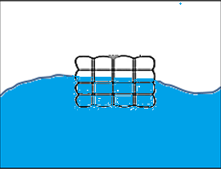
2-أحسب دافعة أرخميدس. علما أن طرد المساعدات أزاح ماءا كتلته
3-استنتج ثقل الطرد، اذا علمنا ان الطرد كان في حالة توازن.
4-أعط مميزات هذه القوى في الجدول التالي:
الوثيقة 03
رمز القوة | نقطة التأثير | الحامل | الجهة | الشدة
5-أعط شروط توازن الطرد في هذه الحالة ثم مثل القوى المؤثرة عليه باستعمال السلم:

ІІ)- عند وصوله للرصيف استعمل لوحة خشبية ملساء مائلة وجرارة لرفع هذا الطرد وتخفيف ثقله عليه. (انظر للوثيقة 04 )
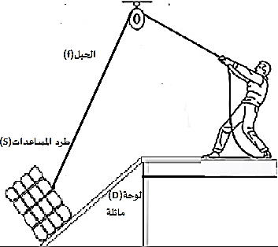
1-اذكر القوى المؤثرة على الطرد مع أعطاء الترميز المناسب لها
في هذه الحالة.
2-مثل هذه القوى على الطرد بشكل كيفي.
3-اذا علمت ان عماد توقف عن السحب وبقي شادا للحبل،
الوثيقة 04
نعتبر في هذه اللحظة الطرد في حالة توازن.
-أعط شروط توازن الطرد في هذه الحالة.
الوضعية الادماجية:
أقامت عائلتك حفلة لأختك بمناسبة نجاحها في شهادة التعليم الابتدائي،
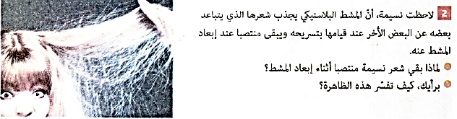
فبدأت أمك بالتحضيرات فألبست أختك ثوبا جميلا وسرحت شعرها.
وأثناء تسريح شعر أختك لاحظت أمك بأن الشعر ينجذب نحو المشط البلاستيكي
الوثيقة 05
ويتباعد عن بعضه البعض ويبقى منتصبا. (أنظر للوثيقة 05)
وأثناء الحفلة لعبت أختك مع المدعوات بالبالونات البلاستيكية فقامت بدلك البالون على قميصها الصوفي، وعند اقتراب البالون بآخر لاحظت أنهما تجاذبا ثم تنافرا. (أنظر للوثيقة 06)
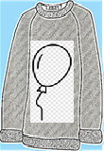 | الوثيقة 06 | 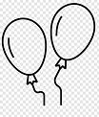

بعد نهاية الحفلة عاد الأب إلى المنزل وعند دخوله مسح حذاءه على سجاد صوفي أمام الباب، وأثناء قربه من لمس المقبض الحديدي شعر بوخز في يده. (أنظر للوثيقة 07)
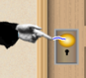
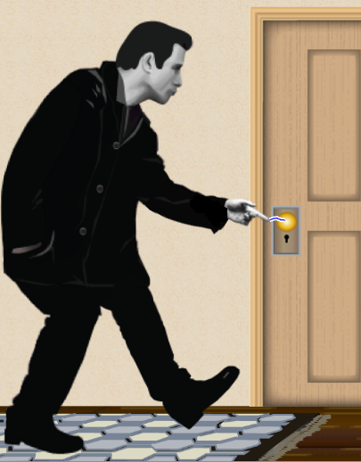

1- سم الظاهر المبينة في هذه الوضعية.
2- فسر ما يلي:
أ- الحادثة المبينة في الوثيقة 05.
الوثيقة 07
ب- الحادثة المبينة في الوثيقة 06.
ج- الحادثة المبينة في الوثيقة 07.
المادة : علوم فيزيائية و تكنولوجيا الأستاذ: بوبكر سي بلخير
بطاقة تقييم
المستوى: السنة الرابعة تاريخ الإجراء :12 ماي 2024
اختبار الفصل: الثالث
الكفاءات أو المؤشرات المراد تقييمها:
-يتعرف على طرق التكهرب. -يميز بين الشحنة الموجبة والسالبة. -يتعرف على التجاذب والتنافر بين الاجسام المشحونة كهربائيا -يفسر ظاهرة التكهرب.
- -يكشف عن بعض الشوارد المعدنية باختيار الكاشف المناسب. -يكشف عن نواتج التحليل الكهربائي ويعبر عليها بمعادلات كيميائية. – يعبر عن بعض التفاعلات الكيميائية في المحاليل الشاردية بمعادلات كيميائية. –يمثل كل فعل ميكانيكي يطبقه جملة م على جملة م أخرى بشعاع.
-يطبق قانون الثقل لحسابه. -يعرف خصائص الشعاع الثقل ودافعة أرخميدس لجسم ما. -يمثّل الثقل ودافعة أرخميدس بشعاع. –يستنتج دافعة أرخميدس من خلال وضعية الجسم.
العلامات  الأقسام | 0 – 4.99 | 5– 9.99 | 10– 14.99 | 15– 20 | عدد الناجحين | نسبة النجاح | معدل القسم | أعلى نقطة | أصغر نقطة
4م3
4م4
تحليل النتائج:

الإجابة النموذجية | العلامة
الوضعية الأولى: (6.5 نقاط)  1-كتابة الصيغة الشاردية لكل محلول من المحاليل الأربعة: محلول كلور الحديد الثنائي :، محلول كلور الحديد الثلاثي: ، محلول كبريتات النحاس: ، محلول كلور الفضة: .  2-إعطاء رقم القارورة الموافقة لكل محلول واستنتج صيغته الإحصائية: 01: محلول كلور الحديد الثلاثي ، 02: محلول كلور الفضة ، 03: محلول كبريتات النحاس ، 04: محلول كلور الحديد الثنائي .  3-أ-طريقة للكشف عن شاردة الكلور في محلول كلور الفضة:  نضع قيه قطرات من نترات الفضة فنلاحظ تشكل راسب أبيض يسود عند تعرضه للضوء دليل على وجود شوارد الكلور  ب/المعادلتين التصفيتين عند كل مسرى:- عند المهبط (-):  -عند المصعد(+):  ج/ معادلة التفاعل الكيميائي الاجمالية:  4-بعض الاحتياطات الأمنية الواجب اتخاذها داخل مخبر الفيزياء: التهوية جيدا –لبس القفازات – ارتداء النظارات –التعامل بحذر مع المحاليل الكيميائية الخطيرة. -الالتزام بالقواعد والشروط المنصوص عليها عند الدخول الى المخبر.  الوضعية الثانية: (7ن نقاط)  І)- 1-تحديد القوى المطبقة على الطرد في هذه الحالة: -الثقل: .- ودافعة أرخميدس:  2-حساب دافعة أرخميدس: حيث: .وومنه:  3-استنتاج ثقل الطرد: بما أن الصندوق في حالة توازن (يطفو) وهو خاضع لقوتين فإن الشرط الثاني محقق ونكتب:  4-مميزات كل قوة:  رمز القوة نقطة التأثير الحامل الجهة الشدة  مركز ثقل الجزء المغمور من الطرد . شاقولي مار بمركز ثقل الجزء المغمور من الطرد . من الأسفل الى الأعلى  مركز ثقل الطرد . شاقولي مار بمركز ثقل الطرد . نحو مركز الأرض  5-شروط توازن الطرد : الشرط الأول: القوتين لهما نفس الحامل. الشرط الثاني: القوتين لهما نفس الشدة ومتعاكستين في الاتجاه ونكتب:    *تمثيلها: لدينا: ومنه: اذن:  ІІ)- 1-القوى المؤثرة على الطرد في هذه الحالة: فعل الخيط على الطرد  :. -الثقل: ، رد فعل اللوحة الملساء المائلة على الطرد :  2-تمثيل هذه القوى على الطرد بشكل كيفي.  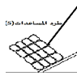  3-شروط توازن الطرد في هذه الحالة: الشرط الأول: حوامل  القوى الثلاثة تتلاقى في نقطة واحدة. الشرط الثاني: المجموع  الشعاعي للقوى الثلاث تساوي الشعاع المعدوم:  شبكة تقييم الوضعية الإدماجية:(6.5ن نقاط)  المعايير الأسئلة المؤشرات  الترجمة السليمة للوضعية س1 س2 أ ب ج - تسمسية الظاهرة المبينة في الوضعية تفسير حادثة تجاذب الشعر الى المشط وتباعد بعضه عن البعض تفسير حادثة تجاذب البالونتين الى بعضهما ثم تنافرهما تفسير حادثة إحساس الأب بلسع كهربائي عند أراد فتع قفل الباب  الاستعمال السليم لأدوات المادة س1 س2 س3 1)الظاهرة المبينة في الوضعية هي: ظاهرة التكهرب 2) أ- تفسير حادثة تجاذب الشعر الى المشط وتباعد بعضه عن البعضالمبينة في الوثيقة 05: عند تسريح الشعر بواسطة المشط البلاستيكي أدى إنتقال الشحنات السالبة من الشعر الى المشط فأصبح المشط يحمل شحنة كهربائية سالبة والشعر يحمل شحنة كهربائية موجبة فتجاذبا، أما كل شعرة تحمل شحنة كهربائية موجبة أدى هذا لتنافرها عن بعضها البعض. ب- تفسير حادثة تجاذب البالونتين الى بعضهما ثم تنافرهما المبينة في الوثيقة 06: البالونة المدلوكة بالقميص الصوفي حملت شحنة كهربائية سالبة بانتقال الشحنة السالبة من الصوف اليها، عند تقريبها من بالونة أخرى متعادلة كهربائيا أثرت عليها فجعلت في الجزء القريب منها غلبت الشحنة الموجبة وفي الجزء البعيد غلب الشحنة السالبة (استقطاب) فتجاذبا الى بعضهما، وعند اللمس انتقلت الشحنات السالبة من البالونة المشحونة الى البالونة المتعادلة كهربائيا أدى هذا لحملها شحنة سالبة أيضا فتنافرتا عن بعضهما لأنهما أصبحا يحملان نفس الشحنة (الشحنة السالبة) ج}-تفسير حادثة إحساس الأب بوخز كهربائي عندما أراد فتع قفل الباب المبينة في الوثيقة 07. عند مسح حذائه بالسجاد الصوفي انتقات الشحنة السالبة من السجاد اليه فتجمعت الشحنة السالبة في جسمه مما أدى لتفرغها عند قربه من فتح قفل الباب المعدني فشعر بوخز في يده.  الانسجام كل الأسئلة - التعبير بلغة علمية سليمة. -التسلسل المنطقي للأفكار. - دقة الإجابة  الإبداع والإتقان كل الأسئلة - تنظيم الإجابة. -نظافة الورقة. – الإبداع. | 0.25ن*4  (0.25ن+0.25ن)*4  0.5ن  0.75ن  0.75ن  1ن  0.5ن  0.25ن*2  0.25ن*2  0.25ن*2  0.25ن*4  0.25ن*4  0.25ن*2  0.25ن*3  0.25ن*3  0.25ن*3  0.25ن*3  0.25ن  0.25ن  0.25ن  0.25ن  0.5ن  1.5ن  1.5ن  1.5ن  0.5ن

